阶段进展
从规则数字化到可玩的 AI 兵棋系统
El Alamein Judge Studio
当前版本 v2026.07.12.95 进展日期 2026 年 7 月 26 日
一句话进展 项目已从规则验证原型推进为可完成场景选择、移动、战斗、补给、胜负、存档和 AI 对局的网页兵棋系统。当前重点已转向对局可读性、AI 策略质量与战后复盘。

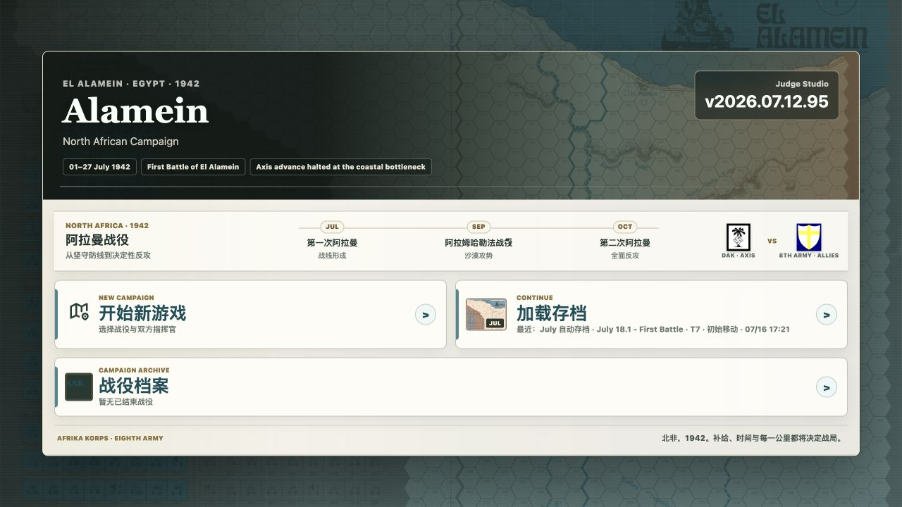
当前首页：三个历史场景、双方阵营、存档与战役归档集中在同一入口

1. 我们正在做什么
El Alamein Judge Studio 以《El Alamein》原版规则为基础，目标不是做一个自由摆放棋子的地图编辑器，而是把传统桌面兵棋转化为可验证、可操作、可由 AI 参与的数字对局环境。
玩家或 AI 只负责提出行动：移动到哪里、哪些单位参加攻击、是否结束阶段。真正决定动作是否合法、移动消耗多少、战斗结果如何执行的，是同一套内置裁判。这样，人类玩家、规则 AI 和外接大模型始终在完全一致的规则环境中对局。

三个历史场景
场景 | 先手 | 回合 | 主要差异
七月 · 第一次阿拉曼 | 轴心国 | 7 | 东进压力、阿拉曼方向与补给线
九月 · 阿拉姆哈勒法 | 轴心国 | 7 | 首回合特殊顺序与轴心国攻击加倍
十月 · 第二次阿拉曼 | 盟军 | 15 | 后期轴心国向西撤出与 VP 结算
三个标准场景共享同一裁判内核，但保留各自回合顺序、特殊规则和胜利条件。

已经形成的完整闭环
- 选择场景并为双方分别指定玩家、简单规则 AI、复杂规则 AI 或模型指挥官 AI。
- 创建自动存档，按阶段完成移动、战斗、机械化移动、补给移动与回合结算。
- 离开游戏时保存当前状态；终局后归档战役并保留最终胜负与对局日志。
- 规则书与棋子图册独立成页，可查询专业术语、战斗结果表和单位作用。

2. 从工具原型到游戏界面
前端已经从早期的规则工具面板改造成“北非战地指挥部”风格。地图保持为视觉主体，顶部集中回合、阶段与 VP，右侧操作台只显示当前阶段真正需要的功能。
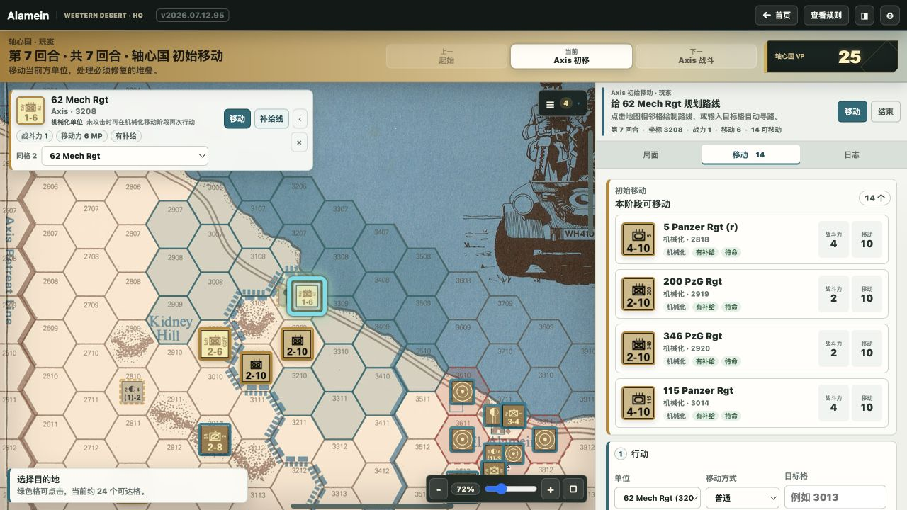
当前对局界面：地图、选中单位、阶段轨道和移动操作在一个视图中完成

玩家能直接感知到的变化
- 阶段更清楚：移动阶段不再堆放战斗控件，战斗阶段也不再显示无关移动操作。
- 单位更易识别：双方使用不同外框；当前行动单位、不可行动友军和敌军具有不同状态。
- 定位更直接：从“局面”点击单位，地图会将该棋子置于地图可视区域中央并高亮。
- 失败可解释：无法移动时指出具体阻断步骤，并列出地形、堆叠等 MP 成本。
- 战斗可跟随：联合进攻、骰点、赔率、CRT 结果和逐单位撤退都按步骤展示。

3. AI 如何在规则内玩游戏
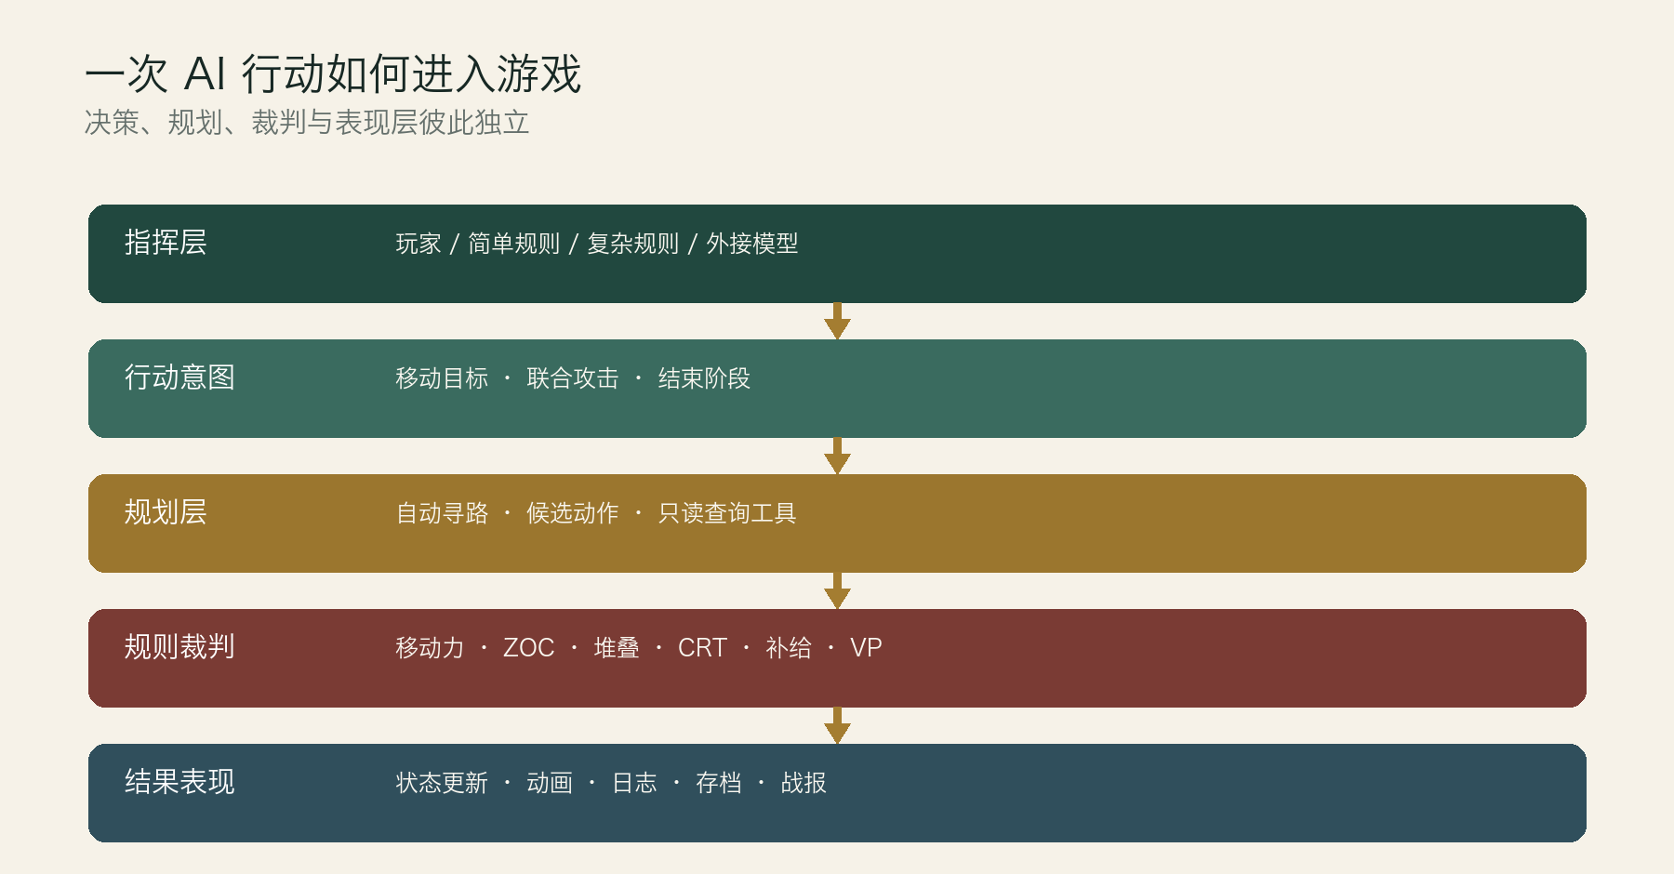
AI 不直接修改棋盘：所有动作最终都要回到同一裁判内核

三类 AI
简单规则 AI。从当前合法动作中快速选择评分最高的动作，适合作为基础对手和回归测试对象。
复杂规则 AI。同时考虑目标距离、补给、控制区、地形、兵力保存、战斗赔率和胜利点价值。
模型指挥官 AI。通过兼容 Chat Completions 的外部模型 API 接收局面，调用只读工具检查路径、战斗、补给和动作评分，再提交最终意图。

外接模型的一次决策
- 前端整理回合、阶段、胜利条件、双方单位、地图情报、近期日志和候选动作。
- 模型可查询单位、格子、补给、路径和战斗结果，但所有工具只读。
- 移动时模型优先只提交“单位 + 目标格”，系统负责寻找最优合法路线。
- 最终动作由前端裁判二次验证；只有合法动作才写入状态并播放。
战斗表现 AI 能组织多个相邻单位联合攻击，也会在赔率明显不利时保存兵力。新版会明确显示参战单位、攻防值、赔率、随机骰点与战斗结果；若跳过，也会说明是没有合法目标还是预期战果不利。

4. 最近一轮重点优化
本轮工作围绕一个目标展开：让玩家始终知道现在能做什么、刚才发生了什么、为什么会得到这个结果。
- 移动解释：显示准确阻断位置和 MP 成本明细。
- 联合进攻：可依次选择多个己方单位，再点击敌军目标发起攻击。
- 撤退选择：一次为一个单位选择完整路线，明确当前单位、格数与合法方向。
- AI 撤退：AI 控制的撤退方自动规划；人类控制方仍可选择合法路线。
- 性能优化：可达范围与自动寻路转移到 Web Worker，并缓存高成本结果。
- 信息降噪：删除重复面板和开发型入口，把规则、日志和调试放到更合适的位置。

验证状态
检查项 | 当前结果 | 说明
规则引擎自动测试 | 29 项通过 | 覆盖回合、移动、ZOC、堆叠、战斗、撤退、补给与 VP
核心脚本 | 语法检查通过 | 前端、规则引擎和移动 Worker
页面运行 | v95 正常 | 控制台无错误，5176 端口可访问
场景流程 | 3 个场景 | 七月/九月/十月的先手、回合和特殊顺序已接入
AI 回放 | 可到终局 | 规则 AI 能执行移动、战斗和阶段推进
外接模型协议 | 链路已建立 | 含上下文审计、质量检查、回放和最终动作复核
当前验证说明系统已从静态演示进入可持续迭代阶段。

5. 仍在解决的问题
- 继续逐条核对原版规则的边缘情况，尤其是十月场景的撤出坐标与少数地图数据。
- 扩大真人与模型对局样本，判断 AI 是否会形成有目的的战线，而不仅是完成合法动作。
- 继续优化长对局中的 AI 节奏、战斗可读性和日志摘要。
- 补充终局战报，包括关键战斗、VP 变化、损失和战线推进过程。
- 完成移动端布局与低性能设备上的动画降级。
- 在不暴露 API Key 的前提下完善本地代理、配置导入和部署说明。

6. 下一阶段目标
- 建立固定的 AI 对局评测集，比较简单规则、复杂规则和外接模型在同一局面中的选择。
- 为每次 AI 决策记录候选动作、选择理由、裁判结果和最终局面变化。
- 强化战后报告，让一局结束后能够直接看到决定胜负的几次行动。
- 完成三个场景的规则与数据复核，并形成可重复的发布检查流程。
- 继续打磨首页、地图、战斗和终局之间的视觉一致性。
下一阶段关键词 从“规则正确、流程可用”推进到“对局有策略、结果可复盘”。

结语
这段时间最大的变化，不只是界面变得更像游戏，而是系统已经形成清晰的职责边界：玩家和 AI 做决策，路径规划器寻找执行方式，裁判验证规则，前端负责把结果讲清楚。
这让项目具备了一个更有价值的下一步：我们不仅可以继续做一款可玩的阿拉曼兵棋，也可以把它作为研究 AI 如何在严格规则、部分信息和长期目标下进行决策的实验环境。
ALAMEIN JUDGE STUDIO

